Паспорт развивающей дидактической игры

с музыкальным сопровождением

«Суп»

для второй младшей группы ДОУ

Цели:
- совершенствовать умение различать овощи и фрукты, учить использовать в речи обобщающие слова, развивать устную речь, память, внимание;
- повторить с детьми названия овощей (картофель, лук, морковь, броколли) и закрепить знания о них, сформировать представление об особенностях внешнего вида;
- активизировать словарный запас детей (броколли, пополам);
- познакомить детей с понятием «суп», «овощной суп»;
- развивать память, внимание у детей, мелкую моторику и координацию движений пальцев рук;
- формировать у детей музыкальные и творческие способности, открыть перед ребенком путь применения полученных знаний в жизненной практике;
- развивать музыкально-сенсорные способности, активизировать слуховое восприятие детей;
- воспитывать познавательный интерес.
Задачи:
Развивающие:
- развивать умение пользоваться речью для выражения своих мыслей, желаний, умения отвечать на вопросы воспитателя;
- развивать умение различать, называть по внешнему виду и форме овощи и фрукты;
- развивать психические процессы – образное мышление, воображение;
- способствовать сенсорному развитию и слуховому восприятию.
Образовательные:
- закреплять знания об овощах: их названия, внешний вид, кулинарные качества;
- различать овощи по внешнему виду.
Воспитательные:
- воспитывать у детей привычку помогать окружающим, быть активными, внимательными и отзывчивыми при взаимодействии друг с другом;
- воспитывать интерес и желание к познанию окружающего мира.
Целевые группы: Ддети второй младшей группы, воспитатели, музыкальный руководитель, родители.

Оборудование:
- плиты, кастрюли, ложки и ножи пластмассовые, тарелочки, доски для нарезки овощей, овощи из соленого теста, фартуки, колпаки для повара;
- песня «Суп» музыка М. Сафронов, в исполнении М. Портнягиной и В. Боярко. (5 вариантов)

Актуальность темы:
Дети младшего дошкольного возраста начинают знакомиться с такими понятиями, как овощи и фрукты. Для многих детей эти понятия неразделимы, им очень сложно классифицировать данные предметы по месту произрастания. В то же время дети должны понять, что овощи и фрукты очень полезны для здоровья, так как в них очень много витаминов, которые позволяют им лучше расти и развиваться. Чтобы помочь детям классифицировать овощи и фрукты, познакомить их со свойствами и местом их произрастания, мы выбрали игровой метод. Умение детей классифицировать, сравнивать и обобщать способствует умственному развитию детей.

Правила игры:
1 вариант: На столе перед детьми: плиты, кастрюли, доски, приборы и овощи на тарелочках. Педагог называет название овощей, дети берут соответствующие овощи и режут их ножом, кладут в кастрюлю, ставят ее на плиту и мешают ложкой суп.
2 вариант: На столе перед детьми: плиты, кастрюли, доски, приборы и овощи на тарелочках. Педагог включает музыкальное сопровождение, дети внимательно слушают текст песни и выполняют нужные действия. По очереди, согласно тексту песни, берут нужные овощи и режут их ножом, кладут в кастрюлю, ставят ее на плиту и мешают ложкой суп.
Интересным и увлекательным моментом игры является смена музыкального сопровождения, поскольку каждый раз изменяется выполнение действий приготовления супа согласно тексту песни.

Ожидаемые результаты:
- дети узнают много новой информации о витаминах, содержащихся в овощах и фруктах;
- дети узнают, как готовить суп, какие овощи использовать для его приготовления;
- дети не привередничают во время еды;
- родители грамотно и творчески относятся к вопросам правильного питания и воспитания здорового образа жизни у детей

Работа с родителями.
- Вовлечение родителей в разнообразные виды детской деятельности. Способствование взаимодействию детского сада и семьи.
- Дать родителям знания о пользе овощей, их роли и значении в жизни ребёнка.
- Подбор консультаций для родителей: «Лукошко овощей», «Переходим на здоровое питание», «Какие витамины добавить в питание ребёнка».
- Привлечение родителей к формированию и закреплению у детей навыков здорового образа жизни, повышения знаний о культуре здоровья.

Планируемые результаты:

- дети узнают и называют овощные культуры, цвет, форму овощей;
- различают овощи по вкусу, объединяют предметы, выращенные на огороде в одно слово «овощи»;
- отличают овощи от фруктов;
- улучшается речевая активность, активизировался словарь по теме «Овощи»;
- дети знают, из каких овощей готовить суп;
- у детей появилось желание кушать овощи в любом виде (сырые, жаренные, варёные);
- сформировалось желание вести здоровый образ жизни и понимание важности здорового питания.
Предварительная работа с детьми:
Список литературы для чтения детям:
Барто А. «Морковный сок», Бжехова Я. «Помидор», Квитка Л. «Осень», «Кочан», Кончаловский Н. «Показал садовод», Коркин В. «Что растет на нашей грядке?», Полякова Т. «Рано солнышко встает», Сапгир Г. «Цветы на картошке», Трутнева Е. «Урожай, урожай», Чиарди Дж. «На этот раз пойдет рассказ».Бехлерова Е. «Капустный лист», Маршак С. «Синьор помидор», Масаинов О.. Гневашев И. «Артисты с грядки», Носов Н. «Огурцы», Пинясов Я. «Хитрый огурчик»; р. н.с. «Репка», «Мужик и медведь», Сапгир Г.»Загадки с грядки», Синявский П. «Непобедимое пугало», Толстой Л. «Корешки и вершки», Пластов А. «Костер в поле», Дж. Родари «Чипполино», беларусская народная сказка «Пых».

Приложение

Необходимое оборудование

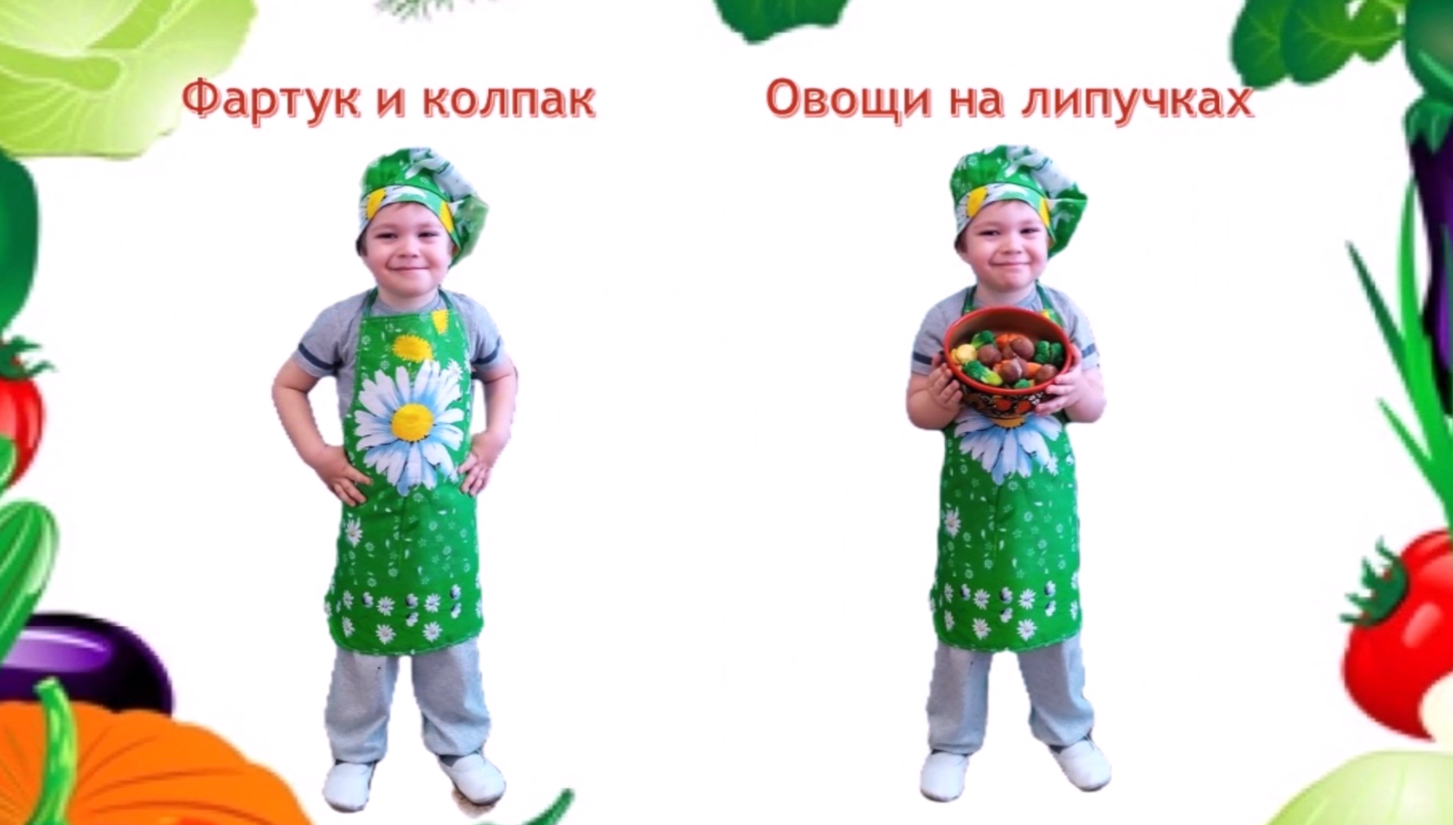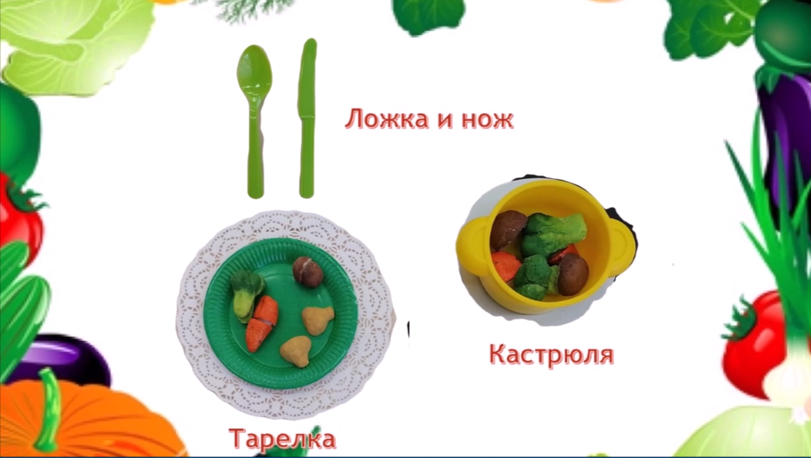

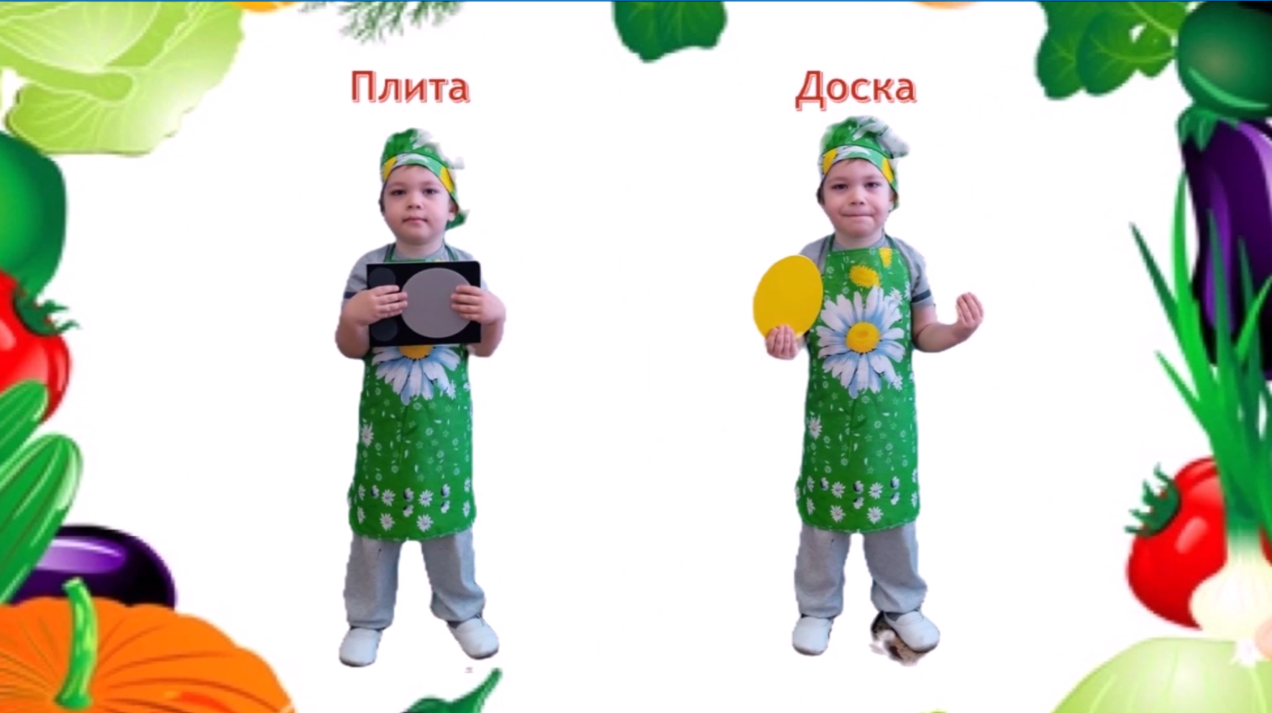

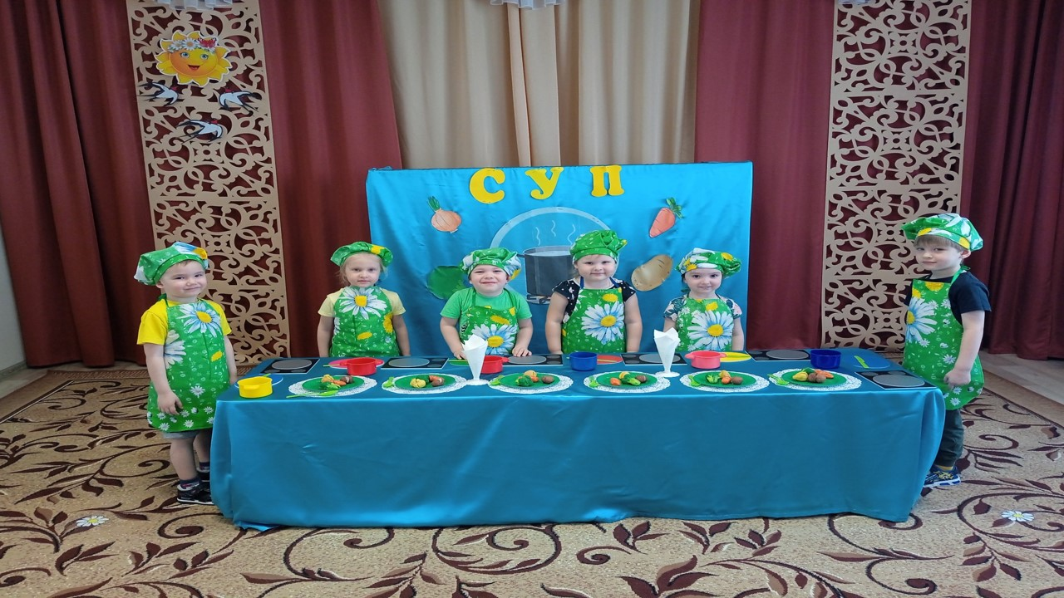

Видео презентация игры - https://disk.yandex.ru/i/_detKqIHduTZTA

